Лабораторная работа
Тема 3.1-3.5. Алгоритмы. Работа в онлайн-IDE jdoodle.com с алгоритмами сортировки и поиска (проводится в виде итоговой контрольной работы по разделу 3 РПД).
Выполнил: Зенов Артем Борисович ПИ05
1.Блочная (корзинная) сортировка — Bucket Sort (Python)
def bucket_sort(arr): # определяем функцию bucket_sort, принимающую список arr
# если массив пустой или содержит один элемент — он уже отсортирован
if len(arr) <= 1: # проверка длины arr
return arr # возвращаем arr как есть

# найдем минимальное и максимальное значения для определения диапазона корзин
min_val = min(arr) # находим минимальный элемент в arr
max_val = max(arr) # находим максимальный элемент в arr

# если все элементы равны, можем сразу вернуть копию
if min_val == max_val: # сравнение min и max
return list(arr) # возвращаем копию arr

# количество корзин - обычно выбирают равным длине массива
n = len(arr) # сохраняем длину массива в n
buckets = [[] for _ in range(n)] # создаём список из n пустых корзин (списков)

# функция для определения индекса корзины для значения x
for x in arr: # итерируем по каждому элементу x в arr
# нормируем x в диапазон [0, n-1] с учётом min_val и max_val
index = int((x - min_val) * (n - 1) / (max_val - min_val)) # вычисляем индекс корзины
buckets[index].append(x) # добавляем x в соответствующую корзину

# отсортируем каждую корзину встроенной сортировкой и объединим их
result = [] # создаём пустой список для результата
for bucket in buckets: # проходим по каждой корзине
if bucket: # если корзина не пуста
bucket.sort() # сортируем содержимое корзины (встроенная сортировка)
result.extend(bucket) # добавляем отсортированные элементы в результат

return result

input_arr = [29, 25, 3, 49, 9, 37, 21, 43] # пример входного массива
print("Input:", input_arr) # печатаем входные данные
sorted_arr = bucket_sort(input_arr) # вызываем функцию bucket_sort
print("Output:", sorted_arr) # печатаем результат сортировки

Big-O (временная сложность):
Средняя - O(n + k) ≈ O(n + b) где n - количество элементов, b -число корзин. При удачном равномерном распределении элементов часто приближается к O(n).
Краткое объяснение сложности:
Разбиение по корзинам - один проход O(n).
Сортировка внутри корзин - суммарная стоимость зависит от распределения; при равномерном распределении каждая корзина мала => суммарно примерно O(n). В худшем случае - все элементы в одной корзине => сортировка этой корзины даёт худшую сложность внутреннего алгоритма ( (o) logn ).
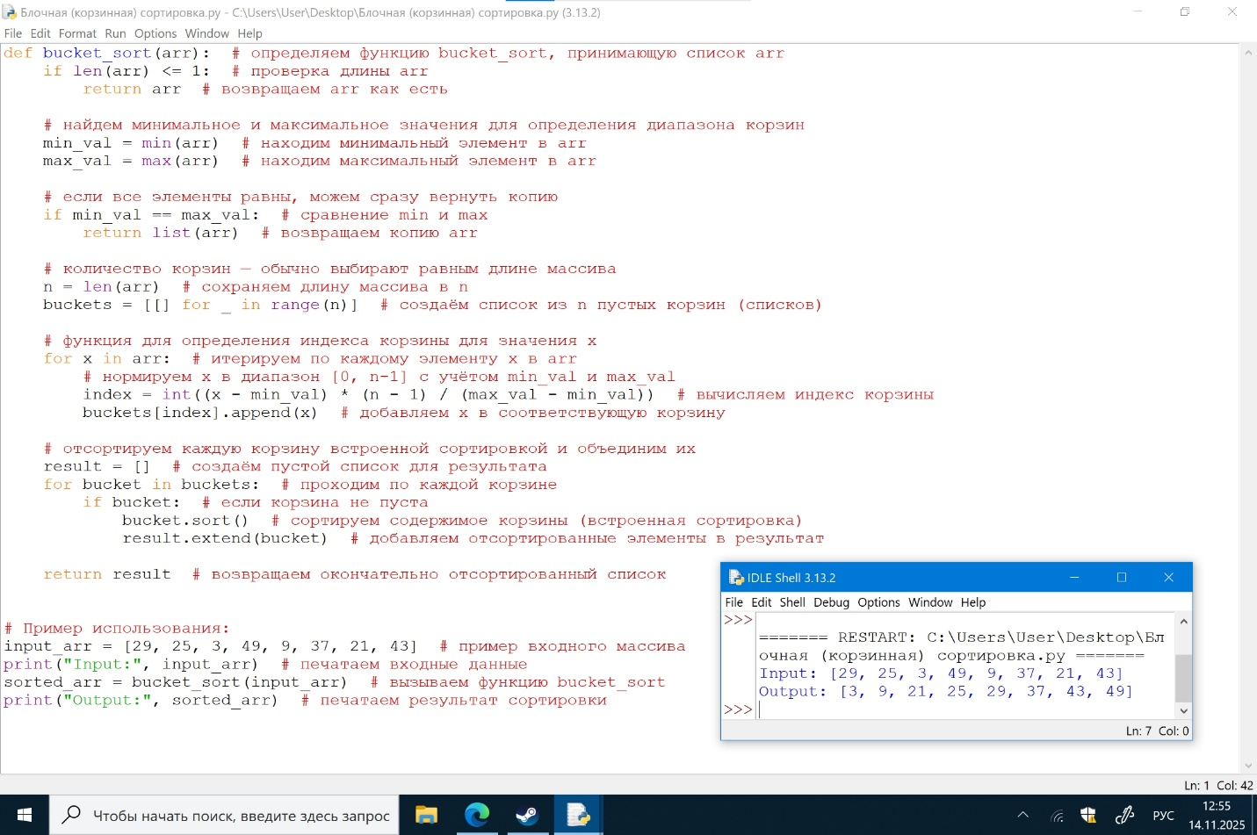
2. Блинная сортировка
def flip(arr, k): # вспомогательная функция — перевернуть префикс длины k (индексы 0..k)
i = 0 # начальный индекс для обмена
j = k # конечный индекс для обмена
while i < j: # пока индексы не пересеклись
arr[i], arr[j] = arr[j], arr[i] # меняем местами элементы arr[i] и arr[j]
i += 1 # сдвигаем i вправо
j -= 1 # сдвигаем j влево

def pancake_sort(arr): # основная функция pancake_sort
n = len(arr) # длина входного массива
# идём от конца массива к началу, на каждом шаге ставим на место максимальный элемент неотсортированной части
for curr_size in range(n, 1, -1): # curr_size принимает значения n, n-1, ..., 2
# находим индекс максимального элемента в arr[0:curr_size]
max_idx = 0 # индекс текущего максимума (инициализирован 0)
for i in range(1, curr_size): # проходим по неотсортированной части
if arr[i] > arr[max_idx]: # если нашли больший элемент
max_idx = i # обновляем индекс максимального элемента
# если максимальный элемент уже на своём месте — пропускаем итерацию
if max_idx != curr_size - 1: # проверяем, не стоит ли он уже в конце текущей части
# сначала переворачиваем префикс, чтобы максимум оказался в начале
flip(arr, max_idx) # переворачиваем префикс до max_idx
# затем переворачиваем префикс длины curr_size, чтобы поместить максимум в конец
flip(arr, curr_size - 1) # переворачиваем префикс длины curr_size

# Пример использования:
input_arr = [3, 6, 1, 10, 2, 8] # пример входа
print("Input:", input_arr) # показываем вход
pancake_arr = list(input_arr) # создаём копию, чтобы не изменять исходник
pancake_sort(pancake_arr) # сортируем копию
print("Output:", pancake_arr) # показываем результат
Big-O (временная сложность): O(n^2)
Краткое объяснение:
Для каждого из ~n шагов мы ищем максимум в неотсортированной части - это O(n) на шаг => O(n^2). Перевороты - каждая операция flip может быть O(n) в худшем, и их количество тоже O(n), что остаётся O(n^2).
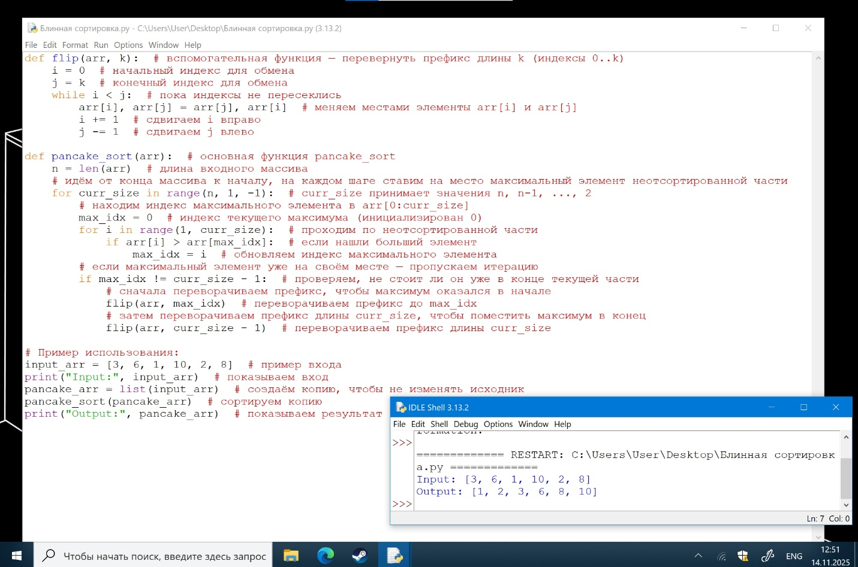
Сортировка бусинами (гравитационная)
def bead_sort(arr): # функция bead_sort для списка неотрицательных целых чисел
if not arr: # если список пуст
return [] # возвращаем пустой список

# проверяем что все элементы неотрицательны и целые
if any(x < 0 or int(x) != x for x in arr): # проверка наличия отрицательных или нецелых
raise ValueError("Bead sort requires non-negative integers") # генерируем ошибку

# копируем и приводим к int (на случай float-представления целых)
arr = [int(x) for x in arr] # создаём новый список целочисленных значений

max_val = max(arr) # находим максимальное значение — это количество "стержней" по высоте
# создаём матрицу: rows = len(arr), cols = max_val; use 0/1 представление бусин
beads = [[0] * max_val for _ in range(len(arr))] # инициализируем сетку нулями

# размещаем бусины: для каждой строки ставим 1 в первых arr[i] столбцах
for i, v in enumerate(arr): # проходим по индексам и значениям arr
for j in range(v): # для j от 0 до v-1
beads[i][j] = 1 # ставим бусину (1) на позицию (i, j)

for j in range(max_val): # перебираем каждый столбец
sum_col = 0 # считаем сколько бусин в столбце
for i in range(len(arr)): # суммируем единицы в столбце j
sum_col += beads[i][j]
beads[i][j] = 0 # очищаем ячейку (мы переназначим ниже)
# ставим sum_col единиц внизу столбца
for i in range(len(arr) - sum_col, len(arr)): # заполняем снизу вверх
beads[i][j] = 1 # ставим бусину

result = [sum(row) for row in beads] # суммируем единицы в каждой строке
return result # возвращаем полученный отсортированный список

input_arr = [5, 3, 1, 7, 4] # пример входных данных (неотрицательные целые)
print("Input:", input_arr) # показываем вход
print("Output:", bead_sort(input_arr)) # печатаем результат сортировки
Пример входных данных и вывод:
Input: [5, 3, 1, 7, 4]
Output: [1, 3, 4, 5, 7]
Big-O (временная сложность): приблизительно O(n * m) где n = количество элементов, m = максимальное значение или O(n * max_value).
Краткое объяснение:
Создание сетки - O(n * m). Далее процесс «опускания» бусин - снова O(n * m) .
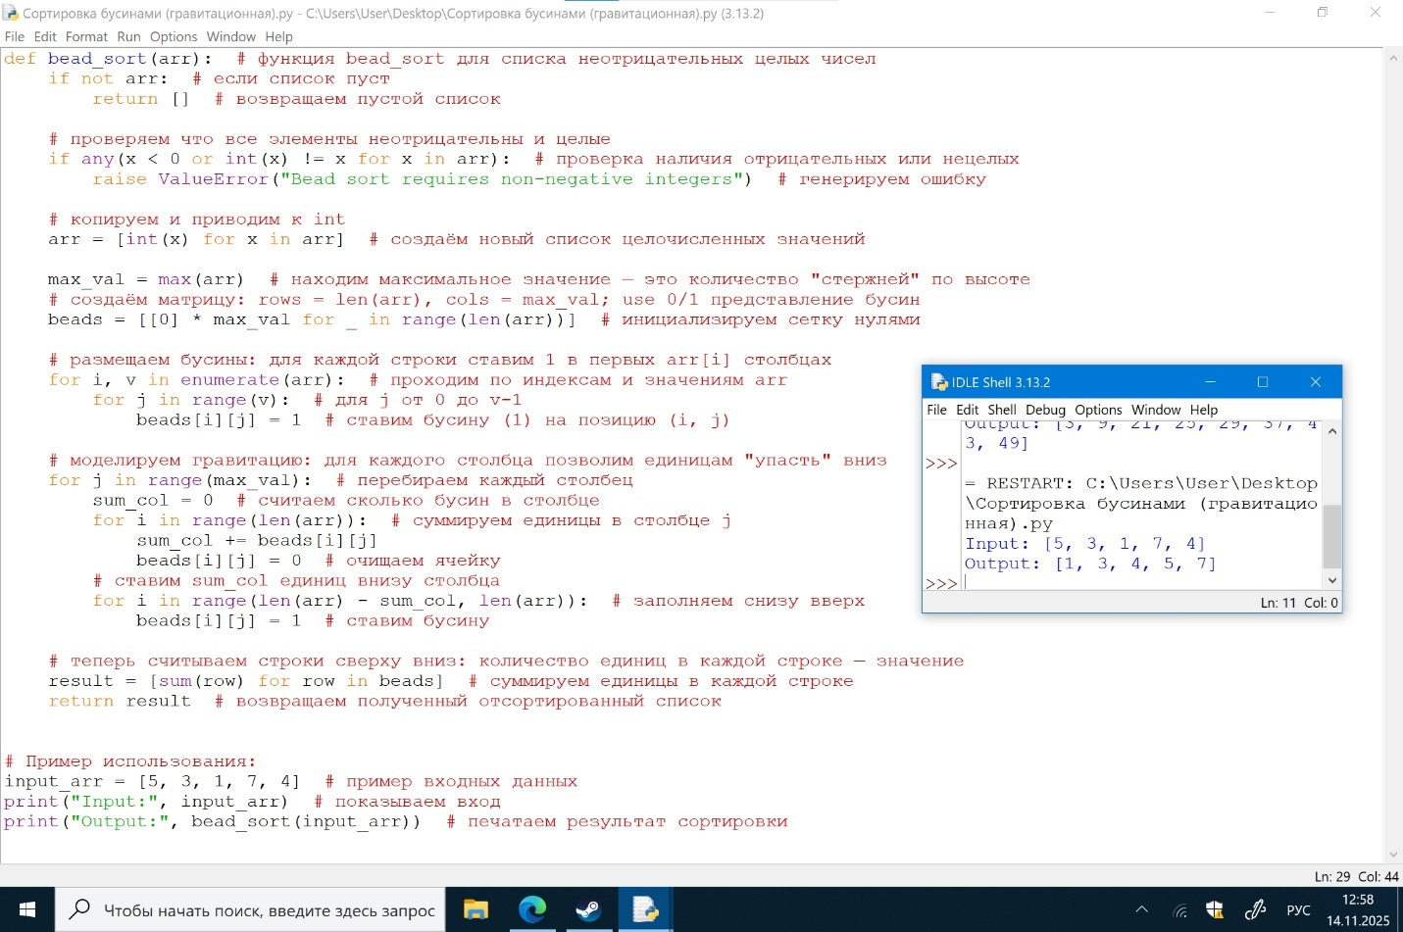

Поиск скачками
import math # импортируем модуль math для функции sqrt

def jump_search(arr, target): # функция jump_search принимает отсортированный arr и target
n = len(arr) # длина массива
if n == 0: # если массив пуст
return -1 # возвращаем -1 (не найдено)

step = int(math.sqrt(n)) # оптимальный шаг обычно sqrt(n)
prev = 0 # предыдущая позиция блока

# прыгаем блоками пока элемент в конце блока меньше target
while prev < n and arr[min(n-1, prev + step - 1)] < target: # сравниваем последний элемент блока с target
prev += step # сдвигаем prev на один блок вперёд
if prev >= n: # если ушли за пределы массива
return -1 # target не найден

# линейный поиск в найденном блоке от prev до min(prev+step, n)
for i in range(prev, min(prev + step, n)): # проходим внутри блока
if arr[i] == target: # если нашли target
return i # возвращаем индекс
return -1 # если не нашли в блоке, возвращаем -1

sorted_arr = [1, 3, 5, 7, 9, 11, 13, 15, 17, 19] # отсортированный массив
target = 13 # искомое значение
print("Array:", sorted_arr) # показываем массив
print("Target:", target) # показываем target
idx = jump_search(sorted_arr, target) # вызываем jump_search
print("Index:", idx) # выводим индекс (если -1 — не найдено)
Big-O (временная сложность): O(n^1/2) для оптимального шага n^1/2
(В худшем случае - O(n^1/2) для поиска блока + O(n^1/2) для линейного поиска внутри блока => O(n^1/2).)
Краткое объяснение: Алгоритм прыгает блоками длины ~ n^1/2, чтобы быстро сузить интервал => ≈ n/ n^1/2= n^1/2прыжков. Затем линейно просматривает максимум n^1/2элементов в блоке → суммарно O(n^1/2).
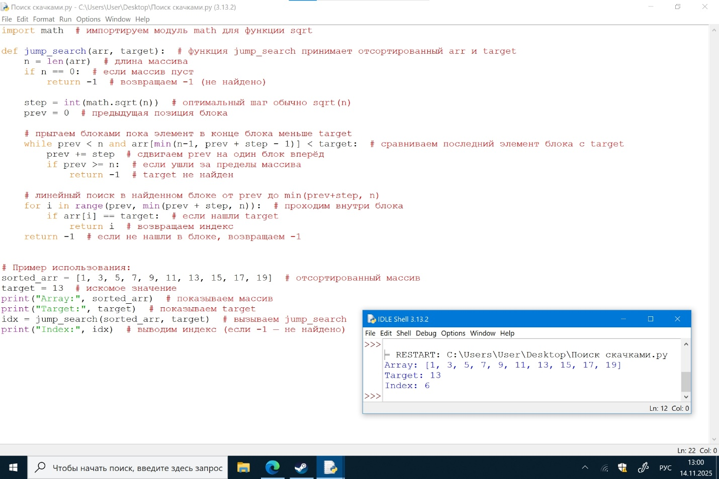
Экспоненциальный поиск
def binary_search(arr, left, right, target): # классический бинарный поиск между индексами left и right включительно
while left <= right: # пока границы не пересеклись
mid = left + (right - left) // 2 # средняя позиция (без переполнения)
if arr[mid] == target: # если в середине нашли target
return mid # возвращаем индекс
elif arr[mid] < target: # если средний элемент меньше target
left = mid + 1 # сдвигаем левую границу вправо
else: # иначе средний элемент больше target
right = mid - 1 # сдвигаем правую границу влево
return -1 # если не нашли — возвращаем -1

def exponential_search(arr, target): # основная функция exponential_search
n = len(arr) # длина массива
if n == 0: # если массив пуст
return -1 # возвращаем -1

# проверяем первый элемент
if arr[0] == target: # если первый элемент — искомый
return 0 # возвращаем 0

# увеличиваем диапазон экспоненциально: 1,2,4,8,...
i = 1 # начальный шаг
while i < n and arr[i] <= target: # пока i в пределах и arr[i] <= target
i = i * 2 # удваиваем i

# теперь выполняем бинарный поиск между i/2 и min(i, n-1)
left = i // 2 # левая граница диапазона
right = min(i, n - 1) # правая граница — либо i, либо последний индекс
return binary_search(arr, left, right, target) # вызываем бинарный поиск в диапазоне

sorted_arr = [2, 4, 6, 8, 10, 12, 14, 16, 18, 20] # отсортированный массив
target = 16 # искомое значение
print("Array:", sorted_arr) # печатаем массив
print("Target:", target) # печатаем target
print("Index:", exponential_search(sorted_arr, target)) # печатаем индекс результата
Big-O (временная сложность): O(log n).
(Поиск диапазона экспоненциально занимает O(log i) где i - позиция целевого элемента; затем бинарный поиск в диапазоне - O(log i) => суммарно O(log n).)
Краткое объяснение: Экспоненциальный рост i быстро находит небольшой диапазон, содержащий target. Затем бинарный поиск в этом небольшом диапазоне также логарифмичен, суммарно даёт O(log n).
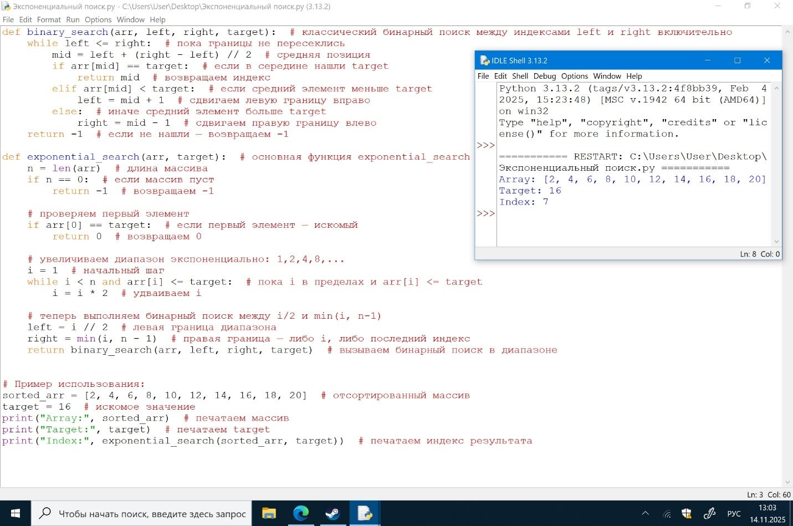

Тернарный поиск
def ternary_search(arr, target): # функция для тернарного поиска в отсортированном arr
left = 0 # левая граница
right = len(arr) - 1 # правая граница

while left <= right: # пока диапазон допустим
# делим диапазон на три части, вычисляем две точки mid1 и mid2
third = (right - left) // 3 # длина одной трети (целочисленное деление)
mid1 = left + third # первая треть
mid2 = right - third # вторая треть

if arr[mid1] == target: # если нашли в mid1
return mid1 # возвращаем индекс
if arr[mid2] == target: # если нашли в mid2
return mid2 # возвращаем индекс

if target < arr[mid1]: # если target в левой трети
right = mid1 - 1 # сужаем правую границу до mid1-1
elif target > arr[mid2]: # если target в правой трети
left = mid2 + 1 # сдвигаем левую границу в mid2+1
else: # иначе target в средней трети
left = mid1 + 1 # сужаем диапазон до средней трети
right = mid2 - 1

return -1 # если не найден — возвращаем -1

sorted_arr = [1, 2, 4, 6, 7, 9, 11, 13, 15, 17] # отсортированный массив
target = 7 # искомое значение
print("Array:", sorted_arr) # показываем массив
print("Target:", target) # показываем target
print("Index:", ternary_search(sorted_arr, target)) # печатаем индекс (или -1)
Big-O (временная сложность): O(Логарифм n по основанию 3 ) — асимптотически эквивалентно O(log n).
Краткое объяснение: На каждом шаге диапазон уменьшается примерно в 3 раза => число шагов ~ log3 n. Каждая итерация делает постоянное количество сравнений.

